Y3T49高频电路板中过孔对阻抗的影响
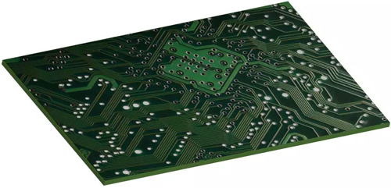
电路板信号的频率越来越高，在考虑阻抗设计时，线路过孔寄生的电感与电容很容易引起阻抗不连续。
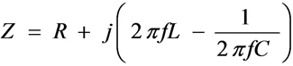
频率f增加，就要想办法降低寄生的L和C，今天聊聊PCB过孔。
过孔包括穿越介质层的厚度，那就有介电常数、孔的高度（通孔的高度等于PCB的高度），孔的直径、焊盘的直径、阻焊直径，分别标记。
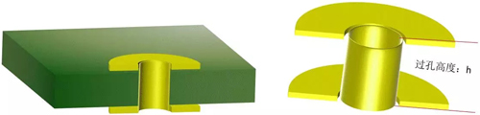
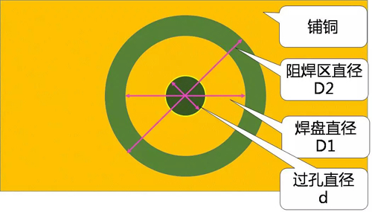
寄生电容：
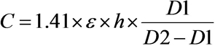
如何降低寄生电容？
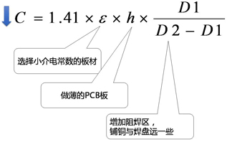
寄生电感：
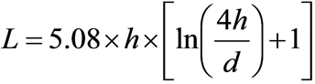
如何降低寄生电感：
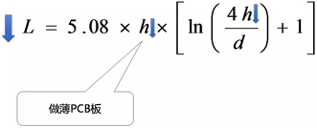
PCB厂有过一个例子：
PCB介电常数：4.4
PCB厚度：50mil
阻焊直径：40mil
孔焊盘：20mil
孔径：10mil
则：
寄生电容0.3pf，寄生电感1.01nH
原信号Tr=1ns，则电容引起了19ps的上升时间变化，电感引起3.2欧姆阻抗变化。
总结高频电路板，降低过孔的电容电感，可以考虑：
最优：高频信号线不用过孔
次之：并联打过孔，降低等效电感
再次之：
- 选用更小介电常数的板材
- PCB做到更薄
- 增加阻焊区

